20.07.2015
Unterstützung für Nachwuchssportler

Somfy sponsert Rollstuhlbasketball

Im vergangenen November starteten die Rollstuhlbasketball-Kids der BSC Rollers Zwickau in ihre erste Saison in der Einsteigerliga Ost. Neben der Freude am sportlichen Miteinander stimmten auch die Resultate: Ohne eine einzige Niederlage errangen die jungen Sachsen am Ende den Meistertitel.

Rottenburg a. N. – Benjamin Pfeiffer war acht Jahre alt, als eine seltene Autoimmunerkrankung infolge eines bakteriellen Infekts sein Leben komplett veränderte – seitdem ist er querschnittsgelähmt und dauerhaft auf den Rollstuhl angewiesen. Aber Bange machen lassen ist nicht die Sache von Benjamin. Während seines dreivierteljährigen Aufenthalts in der Reha-Klinik lernte er die Sportart kennen, die seine Begeisterung weckte: Rollstuhlbasketball. Beim integrativen Nachwuchsteam in Zwickau und später in Chemnitz stieß er auf Gleichgesinnte, mit denen er seitdem mehrmals die Woche trainiert. Der Spaß kommt dabei natürlich nicht zu kurz. Behinderte und Nichtbehinderte verbindet eine gute Kameradschaft und die gemeinsame Leidenschaft für ihren Sport.

Meistertitel als zusätzlicher Ansporn

Und das Training macht sich bezahlt – in ihrer Premierensaison stellten die Korbkünstler aus Sachsen ihre erfahreneren Gegner immer wieder vor Rätsel und wuchsen sportlich über sich hinaus. Der Effekt auf die Allgemeinentwicklung und das Selbstbewusstsein kann gar nicht hoch genug eingeschätzt werden. Somfy-Vertriebsmitarbeiter Jürgen Westphal, zuständig für den Bereich Gewerbegebäude, freut sich mit den Sportlern: „Es ist wirklich außerordentlich, was die Kids leisten. Schön, dass wir dazu als Trikotsponsor einen kleinen Teil beitragen können.“ Denn Rollstuhlbasketball ist ein ziemlich teurer Sport und ohne viel persönliches Engagement und die Unterstützung von Förderern wären viele Familien schlicht überfordert.

Der Text sowie hochauflösende Fotos stehen im Pressebereich unter www.somfy.de/presse zum Download zur Verfügung.

Bildunterschrift:

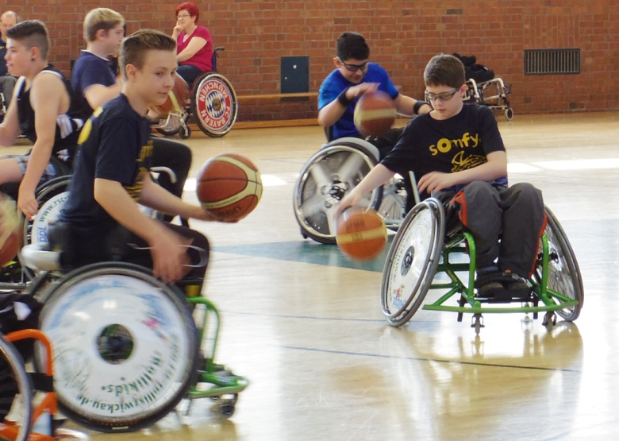

Bild 1: Mit Feuereifer bei der Sache: Die jungen Rollstuhlbasketballer aus Sachsen.

Foto: Somfy GmbH

Über Somfy
Somfy ist seit 1969 auf dem deutschen Markt vertreten. Sitz des Unternehmens mit 270 Mitarbeitern ist Rottenburg/Neckar. Der Weltmarktführer bei Antrieben und Steuerungen für Rollläden und Sonnenschutz beweist seit Jahrzehnten seine Innovationsführerschaft vom Privatbau bis zum Großobjekt: Somfy brachte 1981 die erste Steuerung für Markisen und Sonnenschutz auf den Markt. 1998 folgte die Einführung der Funktechnologie (RTS). Mit der internetbasierten Haussteuerung TaHoma® Connect verteidigt Somfy seinen technologischen Vorsprung. Die Vorteile hat der Anwender: Mehr Wohnkomfort, weniger Energieverbrauch und höhere Sicherheit.
Für ein modernes Fassadenmanagement von Großobjekten bietet Somfy leistungsstarke und flexible Lösungen auf Basis der offenen Bussysteme KNX und LON.

Kontakt:

Somfy GmbH
Dirk Geigis
Felix-Wankel-Str. 50
72108 Rottenburg / N.
Tel.: +49 (0) 74 72 / 930-193
Fax: +49 (0) 74 72 / 930-179
E-Mail: dirk.geigis@somfy.com

